Tiktok从入门到精通

《Tiktok基础知识》

一、理解TikTok的流量逻辑
在接触具体数字之前，必须先理解两个核心概念：

1. 流量池算法：
TikTok会根据你内容的表现，决定是否将其推向下一个更大的流量池。表现好坏的核心就是数据。
基础流量池200-500
一般流量池1000-5000
中级流量池10000-50000
高级流量池100000-500000
终极流量池100w以上

2. 兴趣电商：
不同于传统“人找货”的搜索电商（如亚马逊），TikTok是“货找人”的兴趣电商。你的内容是钩子，先激发用户的兴趣，进而产生购买行为。

二、必须掌握多类数据指标
可以将以下指标分为四大类

1.短视频表现指标
这些指标衡量你的内容是否吸引人，是获取自然流量的关键。

播放量：视频被播放的次数 决定了内容的初始曝光范围 > 500 (进入基础流量池)
播放完成率：完整看完视频的用户占比 极其重要！ 算法认为高完成率的内容质量高，会推流 > 30%（2s完播和6s完播，数据要求更高）
点赞率：点赞数 / 播放量 用户对内容的初步认可和喜爱度 > 3%
评论率：评论数 / 播放量 内容具有互动性和话题性，能激发讨论 > 0.5%
转发率：转发数 / 播放量 内容价值高到用户愿意分享给朋友 > 0.5%
吸粉率：新增关注 / 播放量 内容能让用户期待你的下一次发布 > 0.3%

关注点：初期不要只追求播放量，播放完成率和互动率（点赞、评论） 是更重要的优化方向。

2.店铺运营指标
这些指标衡量你的店铺健康度和转化能力。

曝光点击率 (CTR) 点击产品卡片的用户数 / 看到产品卡片的用户数 衡量你的产品主图、标题、价格是否吸引人
转化率 (CVR) 下单用户数 / 访问店铺用户数 核心中的核心！ 衡量你的产品、价格、详情页能否说服用户购买
客单价(AOV) 总销售额 / 总订单数 衡量你的产品定价策略和用户消费能力
退款率 退款订单数 / 总订单数 影响店铺评分和权重，过高会导致限流

关注点：优先优化转化率（CVR）。哪怕流量不大，只要转化率高，订单就是稳定的。

3.达人合作指标
当你开始与达人合作时，需要关注这些数据。

合作视频GMV 通过达人视频产生的销售额 直接衡量达人的带货效果
合作视频ROI GMV / 合作成本 核心指标：衡量这次合作是亏是赚。
达人场均GMV 达人近期直播/视频的平均销售额 评估达人真实带货能力的参考指标

关注点：不要只看达人的粉丝量，要看其场均GMV和粉丝画像是否与你的产品匹配。小粉丝量但垂类精准的达人往往有更好的ROI。

4.广告投放指标
当你使用ADS或GMV Max投放时，需要看懂这些数据。

千次展示成本 CPM 广告每被展示1000次的费用 衡量广告竞争激烈程度和素材吸引力
单次点击成本 CPC 每个点击到商品页的费用 衡量广告吸引精准用户点击的成本
单次成交成本 CPA 每产生一个订单的费用 终极核心指标！ 直接衡量广告投放的盈亏
广告投资回报率 ROAS 广告带来的销售额 / 广告花费 最重要！ 例如ROAS=2，代表花1美元广告费赚回2美元销售额

关注点：初期目标是优化CPA或提升ROAS。要测试不同广告素材（视频）来降低CPM和CPC，从而最终降低CPA。

三、基础知识框架：

1. 平台规则基础：
· 社区准则：什么内容违规（色情、暴力、误导信息等）。
· 电商政策：商品类目、售后政策、罚款规则等。维护店铺和账号健康。

2. 店铺后台功能（每天操作）：
· 熟悉卖家中心（Seller Center）每一个菜单：订单管理、商品管理、财务数据、营销中心、达人联盟。
· 学会设置优惠券、折扣活动、运费优惠等基础营销工具。

3. 选品基础（重中之重）：
· 趋势选品：跟随TikTok流行趋势和热门视频。
· 工具使用：学会使用第三方数据工具查看平台热销商品。

4. 内容基础（生死线）：
· 前三秒法则：视频的前三秒必须抓住用户注意力（提出痛点、展示惊喜、设置悬念）。
· 黄金6秒：尽可能在6秒内展示核心卖点或高潮。
· 字幕和文案：字幕文案引导互动。

四、总结与行动建议
作为新人，不要试图一下子掌握所有数据。建议分步进行：

第1步：聚焦内容数据
· 目标：持续做出播放完成率 > 30% 的视频。
· 行动：每天浏览100个以上对标产品的热门视频，拆解他们的开头、节奏和结尾，模仿创作。

第2步：聚焦店铺数据
· 目标：将店铺转化率稳定提升。
· 行动：优化你的产品主图、标题和详情页，学习设置店铺促销活动。

第3步：达人与广告
· 目标：与1-2个小达人合作，测试出ROI > 1的合作模式。
· 行动：在达人广场寻找达人，用样品置换或小额佣金的方式开始合作。

《爆款短视频制作与素材》
思考
1.平台到底是怎么判断视频好坏，并且给与推流
2.熟悉了推荐的底层逻辑，怎么根据逻辑指标优化素材
3.自己的素材目前处于什么状态，该怎么调整

一.理解核心数据指标
你不能优化你无法衡量标准的东西。所有优化都始于数据。

1. 流量指标 (衡量内容吸引力)
播放量:基础曝光指标，但已不是核心。平台给你初始流量池，后续流量由其他指标决定。
完播率:极其重要！ 特别是前3秒完播率和整体完播率。它决定了视频能否进入下一个更大的流量池。
互动率:(点赞+评论+分享+收藏) / 播放量。综合衡量内容共鸣度，>5%为良好，>10%为优秀。
分享转发率:超级重要！ 用户分享意味着内容对他有“社交货币”价值，是撬动自然流量的最强杠杆。

2. 转化指标 (衡量商业价值)
点击率 (CTR): 小黄车的点击次数 / 视频播放量。这是最重要的指标之一，直接反映了你的视频激发用户兴趣的能力。CTR >2-3% 。
转化率 (CVR): 订单数 / 小黄车点击次数。衡量你的产品、定价和信任背书最终说服用户的能力。
GMV: 成交总额，最终结果。
GPM: 千次播放产生的GMV。核心考核指标，综合反映了流量获取和变现效率。

3. 粉丝指标 (衡量长期价值)
涨粉率: 新关注数 / 播放量。内容具有长期价值，才能持续涨粉。

二.获取与拆解爆款脚本

1. 爆款脚本从哪里来？（解决你“找不到”的问题）
官方渠道: TikTok Creative Center (创意中心)。这是最权威的来源，可以查看不同行业、地区的爆款视频、热门音频和广告素材。你的必修课。
第三方数据工具: 可以监控竞品账号、分析爆款视频、追踪热门话题，是高效的“外挂”。
跨平台: 在抖音、快手、小红书、Instagram Reels、YouTube Shorts上寻找同类目的爆款。很多玩法是共通的，尤其是国内平台，内容密度和套路更卷，是绝佳的学习对象。
“抄”本平台（tiktok）成功者: 搜索你的产品核心关键词，按“最热”排序，研究最近一周的爆款视频。
怎么搜索

2. 如何“抄”作业？—— 爆款脚本拆解四步法（解决你“不会抄”的问题）
不要只抄表面，要抄底层结构。用一个表格拆解每一个爆款视频：
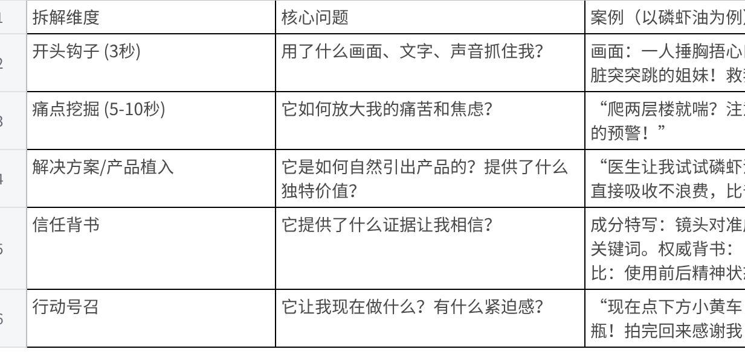
点击图片可查看完整电子表格

三.制作篇 - 打造一条高转化短视频
结合你的问题，给你一个万能的高转化视频结构模板：

1. 黄金3秒 - 精准狙击（解决“前3秒放什么”的问题）
公式：精准人群 + 剧烈痛点 + 视觉冲击
做法：
画面: 使用极具代入感的真人痛苦表情特写、问题场景再现（如爬楼梯大喘气）、产品惊艳效果瞬间（如倒出胶囊的特写）。
字幕: 用大字报形式提出问题：“30岁以上必看？”“心脏不好的人注意了！”“如果你还在这样吃维生素就错了”
声音: 尖锐音效、爆炸声、或直接的人声提问。
绝对避免：慢悠悠的风景、无关的动画、品牌Logo。

2. 信任建立 - 核心环节（解决“用户问安全”和“时长”问题）
痛点共鸣 (5-10秒):
用1-2句话深化开头提出的痛点，让用户觉得“你说的就是我！”
产品引入与证据提供 (10-15秒):
引出产品：“我试了这个XX磷虾油之后，彻底改变了...”
提供证据：（证据三选一，三选二，三选三都可以）
成分党：镜头怼在成分表上，用画外音或花字强调核心成分（“看这里，磷脂型Omega-3，吸收率是普通鱼油的XX倍”）。15秒足够讲清一个核心成分。
权威背书：展示专利证书、研究报告、专家/医生推荐（哪怕是一段文字引用）。
效果对比：使用前后对比图/视频（精神状态、皮肤状态等），必须真实。

3. 临门一脚 - 转化引导（优化你的促销话术）
破价重塑：不要只说“半价”，要说“今天一顿外卖/一包烟/一杯咖啡的钱，就能XXXX”。
稀缺紧迫：“只有前100名下单的朋友能享受这个折扣/前100个有优惠卷/库存只有100个/最后一天就恢复原价，库存真的不多！”
打消顾虑：“放心拍，有XX天无条件退货，吃得无效直接退！” 。

4. 关于BGM、素材和音频复用
BGM：根据视频情绪选。信任科普类用舒缓、有质感的纯音乐；效果对比类用节奏感强、热血的音乐。去店铺后台找可商用的爆款BGM。
素材：建立自己的素材库，定期分类收集（痛点场景、产品特写、成分表、对比效果等）。
音频复用：直接复用限流概率大。（如果被搬的次数少，问题不大）
正确做法是：提取爆款音频的文案结构和话术节奏，自己重新AI录制。变速、加背景音只是杯水车薪。

四.优化篇 - 基于数据进行迭代

1. 发布后看什么数据？
gmvmax抓取前： 重点关注前3秒完播率和整体完播率。如果低，说明开头或内容结构有问题。
gmvmax抓取后： 重点关注CTR（小黄车点击率）。如果播放高但CTR低，说明视频内容有趣但产品引导失败，或用户没有购买欲望。
持续观察： 关注CVR（转化率）。如果CTR高但CVR低，问题是：落地页（产品页）不够吸引人、价格过高、或者视频里的信任建设还是没做到位。

2. A/B测试
不要凭感觉，要用测试数据说话。每次只测试一个变量：
测试不同开头：同一个产品，A视频用痛苦表情开头，B视频用产品特效开头，看哪个完播率和CTR更高。
测试不同信任背书：A视频强调成分，B视频强调专家推荐，看哪个CVR更高。
测试不同行动号召：A视频说“前100名半价”，B视频说“今天下单送XX赠品”，看哪个转化更好。

五.案例篇 - 磷虾油视频实战分析

（参考结构）:
0-3秒 (钩子)：一个年轻白领在电脑前突然捂住胸口，眉头紧锁，字幕弹出：“熬夜党的通病，心脏咯噔一下？”
3-10秒 (痛点)：“心悸、心慌、容易疲劳，不是你老了，可能是心脏缺营养了！”
10-20秒 (解决方案+信任)：
“试试磷虾油吧！（产品亮相）”
（镜头急速推近到产品成分表） “关键看这里！磷脂型Omega-3（用花字重点标出），它不需要肝脏代谢，直接能被心肌细胞吸收！（核心科技，解决信任）”
“这是普通鱼油做不到的。（竞争对比）”
20-25秒 (效果+号召)：
（展示用户好评截图或自己出镜说）“我吃了俩月，现在熬夜加班心里踏实多了！”
“今天卡在XX活动最后一天（稀缺），点下方小黄车，无效支持退货（打消顾虑）！”

视频的每一个画面，每一个字幕和每一句文案，都是有目的性的，都是可以推敲能不能被更好的内容来替换的。

六.需要了解掌握

1.平台算法规则：持续学习TikTok的最新政策、推荐机制和审核规则（避免违规）。

你不能对抗算法，只能理解并利用它。

1. 核心推荐机制：流量池与加权指标
算法本质是一个极度数据驱动的“赛马机制”。

流量池层级：你的视频发布后，会进入一个200-500播放量的初始池。系统会根据在这个池里的数据表现，决定是否推送到下一个3000、10000、10万+的流量池。

核心加权指标（赛马标准）：
首要权重：完播率 > 互动率（点赞/评论/分享） > 点击率（CTR）。
分享转发率是隐藏王牌：分享意味着内容突破了圈层，能带来新用户，权重极高。

转化权重（对于带货视频）：当视频进入精准商业流量池后，GPM（千次播放成交额） 和转化成本会成为核心考核指标。GPM高的视频会获得源源不断的推荐。

2. 平台政策与红线：活下去才能赚钱
绝对禁止的内容：
1）虚假宣传/夸大功效：这是你类目（健康产品）的重灾区。例如：“7天治好心脏病”、“吃了绝对能减肥”。
2）“Before & After”对比图滥用：过于夸张、P图痕迹明显的效果对比，在欧美市场极易被判定为误导性宣传，导致视频甚至账户被限流。
3）版权问题：未经授权的音乐、影视片段、图片水印（尤其是从其他平台直接保存的，带有其他平台水印的视频）。
4）诱导互动：“点赞过万我就...”、“评论区输入...”。这种诱导行为是明令禁止的。
5）危险行为：任何可能被模仿并导致危险的行为。
6）诋毁竞品：可以直接说自身优点，但不能指名道姓说别人差。

3. 如何避免违规并获得青睐？
成为“优质内容提供者”：你的内容首先要有趣、有用、有共鸣，其次才是广告。平台希望用户留下来，而不是被广告赶走。
审阅平台社区准则和广告政策：更新必看。

投流验证：如果一个视频自然流量怎么都起不来，可以尝试花钱进行投放。如果能过审且跑量，说明内容没问题；如果被拒审或始终无曝光，很大概率是内容触碰了某些隐形规则。

2.数据分析能力：熟练使用数据分析平台，能从数据中洞察问题并提出解决方案。

数据不是报表，是用户留下的“行为轨迹”。

1. 数据来源：
TikTok Creator Center/Analytics (免费)：提供基础的作品分析、粉丝画像（性别、年龄、地区、活跃时间），是第一步。
TikTok Ads Manager (投放后)：数据宝库。所有付费视频的详细数据都在这里，包括CTR、CVR、CPM、CPC、GPM等核心商业指标。
第三方数据工具 (必备)：

- 核心数据解读与对策：
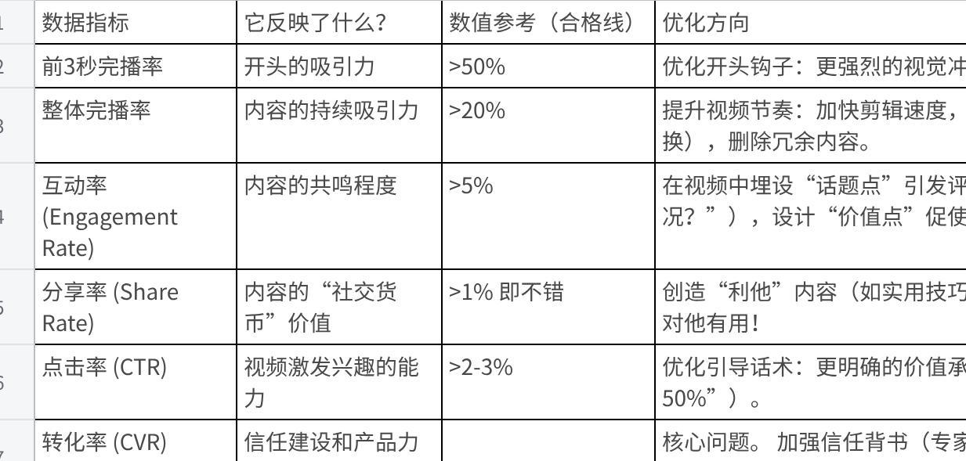
点击图片可查看完整电子表格

你的操作流程应是：发布视频 -> 观察自然流数据（完播、互动）-> 投流测试 -> 在Ads Manager里分析CTR和CVR -> 定位问题（是吸引不了点击，还是转化不了）-> 针对性地迭代下一个视频。

3.用户心理学：懂得如何利用“痛点”、“爽点”、“从众心理”、“权威效应”等设计内容。
用户心理学应用：按下消费者的“购买按钮”
高级的营销，是让用户感觉是自己做出了聪明的决定。
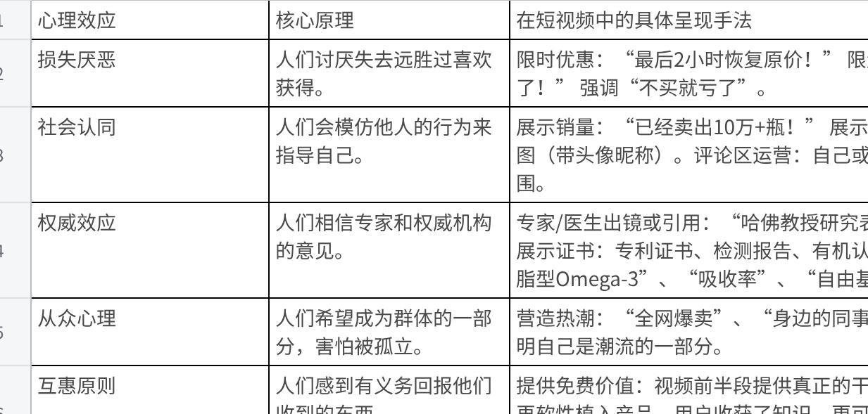
点击图片可查看完整电子表格

用户的理性思考被绕过，情绪和心理本能被充分调动，转化率自然大幅提升。
掌握以上体系，你就不再是一个简单的“视频剪辑员”，而是一个真正的“短视频运营策略师”。你的工作流程将变为：研究算法 -> 挖掘数据 -> 设计心理钩子 -> 创作内容 -> 分析反馈 -> 持续优化。

4.行业知识：深入了解你所带货产品的专业知识，这样才能讲出打动人的细节。

高效学习行业知识与挖掘卖点的技巧

带着问题去学习：
在了解行业和产品时，始终思考：目标用户是谁？他们最关心什么？（比如：健康、性价比、效果）
用户目前有哪些“痛”和“怕”？（比如：怕没效果、怕安全问题、怕买贵）
我的产品如何解决这些痛点？证据是什么？（比如：成分、数据、案例）
为什么用户要相信我？（比如：权威背书、真实测评、用户反馈）

建立了“知识-卖点-素材”库：用表格或笔记软件，将学到的行业知识、挖掘出的产品卖点，以及对应的视频表现形式（如：什么画面、什么台词、什么音乐）关联起来，积累成你的创作宝库。
深度剖析优秀案例：不仅看同行，也看其他行业的高转化短视频。分析其开头钩子、信任建立、转化引导是如何设计的，哪些可以为你所用。
关注用户声音：无论是你自己视频下的评论，还是竞品页面、相关社群的讨论，都能发现用户的真实关切和潜在需求，这些都是卖点灵感和视频选题的来源。
实践验证与迭代：学到的新知识、挖掘的新卖点，要通过短视频进行A/B测试（比如同一个卖点，用两种不同的方式表达），用数据（完播率、点击率、转化率）来判断其有效性，并持续优化。

将学到的知识转化为短视频内容
当你通过上述方法获取了行业知识并提炼出产品卖点后，关键在于如何将其转化为高效的短视频内容：
信任先行：用户对你所在的行业（如健康产品）可能心存疑虑。不要只喊口号，要用权威背书（检测报告、专家/医生形象）、成分科普（特写镜头展示核心成分）、真实案例（用户好评截图、前后对比）来建立信任。
卖点视觉化：展示而非叙述。如果说“吸收快”，就用一个生动的动画或比喻来表现；如果说“耐用”，就直接演示它的抗造能力。
知识融入场景：将行业知识或产品卖点融入用户熟悉的场景中。例如，针对熬夜人群，描绘“熬夜心脏突突跳”的场景，然后引入产品成分如何缓解这个问题。
持续优化：关注视频的数据反馈（完播率、互动率、点击率、转化率），分析哪种知识呈现方式、哪个卖点表述更吸引人，并据此迭代你的内容。

总结一下
深入理解行业和挖掘产品卖点，是一个持续学习和不断验证的过程。
关键在于：
多渠道吸收：从行业报告、数据平台、社群、竞品、用户等多个渠道获取信息。
多角度挖掘：从价格、服务、效率、质量、稀缺性、情感等多个维度审视你的产品，找到最能打动目标用户的点。
转化与测试：将所学所悟地转化为短视频语言，并通过A/B测试验证其效果，形成“学习-创作-验证-优化”的正向循环。

《TikTok小店商品卡优化》
思考：
1.平台到底是怎么判断商品的好坏？
2.怎么根据平台算法和数据指标优化商品卡？
3.自己店铺商品卡目前处于什么状态，该怎么调整？

理解TikTok商品卡曝光量的底层逻辑，对做好TikTok电商很重要。它背后是一套复杂的算法系统，，先用表格概括主要影响因素和优化方向：
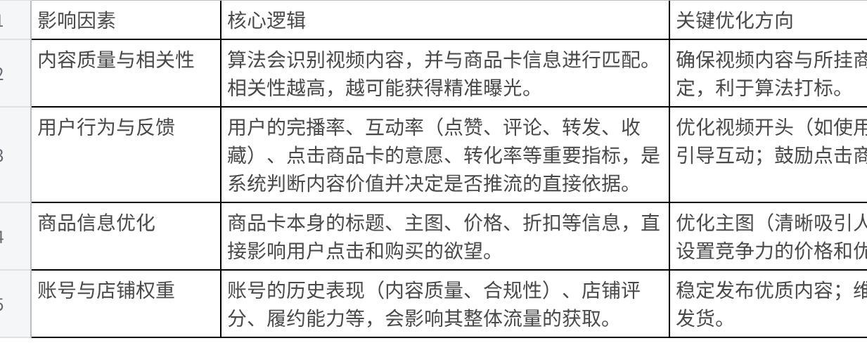
点击图片可查看完整电子表格

商品卡曝光的核心逻辑
TikTok商品卡的曝光，并非单一因素决定，而是平台算法综合评估的结果。其核心目标是：将可能吸引用户并促成购买的商品，高效地推荐给对它感兴趣的人，从而提升平台整体交易效率。

短视频挂车的重要性

第一部分：基础认知篇 —— 理解商品卡是什么及其重要性

1.1 商品卡的定义与展示场景详解
- 商品卡是什么？
商品卡就是卖货的最后一站，它是用户决定是否购买的终点。
- 商品卡在哪里？
- TikTok Shop商城： 用户主动浏览的中心化电商场。
- 搜索结果页： 用户搜索关键词后出现的商品列表。
- “For You”推荐流： 在刷视频的过程中，系统会根据兴趣推荐商品卡。
- 视频/直播小黄车： 点击视频或直播中的购物袋后弹出的就是商品卡。
- 达人账号橱窗

1.2 重要性：“免费流量”发动机
- 案例对比：
- 店铺A： 商品卡优化粗糙。即便有一条视频爆了，带来了1000次点击，但因为商品卡详情页很乱，价格没优势，只转化了5单，转化率0.5%。
- 店铺B： 商品卡极致优化。同样1000次点击，因为主图吸引、卖点清晰、评论很好，转化了20单，转化率2%。
- 结果： TikTok的算法会认为店铺B的商品更优质、更受用户喜欢，从而将更多免费的商城、搜索推荐流量倾斜给店铺B。店铺B就进入了“视频爆→商品卡承接→自然流量增长→更多订单”的良性循环。

1.3 核心数据指标解读
- 曝光点击率（CTR）：
- 公式： 点击次数 ÷ 曝光次数
- 解读： 假设你的商品被展示了1000次（曝光），有50人点击了进去，CTR就是5%。这个指标主要由主图、标题、价格决定。行业优秀水平通常在3%-8%之间。
- 点击转化率（CVR）：
- 公式： 订单数 ÷ 点击次数
- 解读： 假设有100人点击了你的商品卡，其中2人下单，CVR就是2%。这个指标主要由详情页、评论、价格、促销活动决定。1%是基础门槛，3%以上算优秀。

第二部分：核心要素深度优化 —— 逐个击破，优化每一个细节

2.1 主图优化：
- 详解与案例：
- 策略： 10张图各司其职。不要全是同一角度的照片。
- 案例：
- 首图（决胜局）： 【功能演示+场景】
- 第二张图（卖点）： 【对比图】
- 第三张图（卖点）： 【细节特写】
- 第四张图（功能）： 【组件展示】
- 第五张图（尺寸）： 放参照物，让人清晰感知大小。
- 第六张图（场景）：比如： 在办公室桌子上使用，吸引上班族。
- 第七张图（场景）： 比如：在健身房使用，吸引健身人群。
- 第八张图（视频主图）： 【15秒短视频】
- 第九/十张图（信任）： 展示包装盒、品牌Logo或获得的认证。
- 拆解同行优秀配图
- 多链接多主图测试，观察曝光和点击

2.2 标题优化：
- 详解：
- 公式： 【核心关键词】+ 【产品名称】+ 【核心卖点/材质】+ 【适用场景/人群】
- 关键词挖掘：
- 方法： 在TikTok搜索框输入你的产品核心词，看下拉推荐（如输入“Juicer”，会弹出“juicer cup", "juicer portable", "juicer for smoothie"）。
- 店铺罗盘数据热搜关键词，热搜飙升词能否匹配
- 工具： 使用第三方工具查看哪些关键词流量高。

核心：用一句话讲明白产品，可以多场景多卖点拓展人群范围（组合一个链接，或者单链接）

2.3 价格与促销设置：破除用户最后一道心理防线
- 详解与案例：
- 价格锚定： 一定要设置一个比售价高的“原价”（Compare At Price），创建折扣感知。
- 例子：
- 仅售价： $39.99 （用户无感）
- 价格锚定： $59.99 （划掉） $39.99 (46% OFF) → 用户会觉得“我赚到了便宜”。
- 叠加优惠券：
- 在店铺后台设置一个“无门槛优惠券”，例如“$5 OFF”。
- 显示效果： 在主图上直接显示“Claim $5 Off”的红色标签，极大地提升点击和转化欲望。
- 多数量sku更优惠：
- 一瓶售价20刀，三瓶售价50刀。
- 一瓶售价30刀，买两瓶送一瓶售价60刀。
- 买三瓶立减30刀。单链接设置优惠卷“满90刀减30刀”

满赠，多买更优惠，满减等等的设置，是要让用户看起来很划算，有占便宜的感觉！

2.4 商品详情描述：

第三部分：数据驱动与高级策略篇

3.1 数据分析与迭代：用数据说话
- 实战路径：
- 进入【TikTok Shop Seller Center】-> 【Data】-> 【Products】。
- 找到你要分析的商品，查看“Impressions”和“Clicks”。
- 情况A：高曝光（>10k），低CTR（<3%） → 问题出在主图、标题或价格上，无法吸引用户点击。解决方案：参考2.1和2.2，制作更吸引人的主图，优化标题关键词。
- 情况B：高点击，低转化（CVR <2%） → 问题出在详情页、评论或最终价格上，无法说服用户购买。解决方案：优化详情页卖点、设置促销优惠券、引导买家留下好评。

点击率数据参考最好店铺单品数据

3.2 评论与评分的维护：社会认同的力量
- 案例： 一个商品有两个版本：
- 版本A： 评分4.8分，有150条评论，其中包含20条带图带视频的好评。
- 版本B： 评分4.2分，只有5条评论。
- 结果： 即使版本A价格稍高，超过90%的用户会选择版本A。因为大量的好评消除了他们的疑虑，证明了产品的可靠性。

3.3 联动策略：让流量价值最大化
- 案例： 你找了一个达人合作推广你的产品，视频爆了，带来了大量流量。
- 如果你商品卡没优化： 用户兴致勃勃点进来，发现内容简略无订单无评价，可能直接就关掉了。合作效果大打折扣。
- 如果你商品卡已优化： 用户点进来，看到精美的图片、详细的介绍、引导性的好评，还有“$5 OFF”的优惠券，下单顺理成章。高转化数据又会反哺算法，让系统更愿意把你的商品推荐给更多人。

TikTok 的算法不断评估哪些商品可能最受用户欢迎。它主要通过以下几条来判断：
- 商品卡内容质量与相关性：
这是基础。算法会首先判断你的商品卡信息是否完整、准确、高质量，以及与将要看到它的用户是否相关。这包括了：
- 标题和关键词：
是否包含了用户常搜索的、精准的关键词？
- 主图/主图视频：
是否清晰、有吸引力，能促使用户点击（CTR）？高质量的图片可以提高点击率。
- 价格和促销信息：
折扣价是否具有吸引力？是否清晰展示了“折扣”、“包邮”等标签？
- 评价和销量：
好评率和销量数据是建立信任、降低用户决策门槛的关键。
- 用户互动与转化数据：
当商品卡获得曝光后，算法的下一步就是看用户的实时反馈。
- 点击率（CTR）：
看到商品卡的用户，有多大比例点击进来了？高点击率是获得更多曝光的第一推动力。
- 转化相关数据：
用户点击进来后，是否加购、下单？最终是否成功支付？商品的GMV（成交总额） 和 GPM（千次观看成交额） 是衡量商品变现能力的终极指标。高转化、高GMV的商品会获得算法的持续加推。
- 店铺综合权重与合规性：
商品不是孤立存在的，它所在的店铺健康状况也会影响流量分配。
- 店铺评分/履约表现：
包括发货时效、退货率、差评率、客服回复速度等。评分高的店铺会得到更多流量倾斜。
- 是否参与平台活动：
积极报名参加平台的大促活动（如秒杀、折扣等），商品卡会获得活动专属标签和额外的曝光入口。
- 遵守平台规则：
任何违规行为都会导致商品甚至店铺被降权，从而减少曝光。

总结：给你的行动清单
- 立即检查： 打开你的店铺，任选一个商品，用本文的标准逐项打分。
- 优化一个“实验品”： 挑选一个最有潜力的商品，按照以上标准优化其主图、标题、详情和促销。
- 数据监控： 一周后，对比优化前后的CTR和CVR数据变化。
- 复制成功： 将在这个“实验品”上得到的成功经验，复制到店铺的所有商品上。
商品卡优化是一个持续的过程，永无止境。但它也是TikTok电商运营中最基础、最见成效的基本功。

《TikTok GMV Max投放》

第一部分：基础认知篇 —— 理解GMV Max的逻辑

1.1 GMV Max vs 手动Ads：
- 手动Ads：
- 需要自己创建新广告组、调整出价、手动定向。
- 优化单次购买成本。适合测品期和需要极致控制的阶段。
- 缺点： 操作繁琐，广告组生命周期短，需要不断新建，不同广告组之间可能会内部竞争。
- GMV Max投放：
- 设定ROI目标和每日预算。
- 系统跨版位自动竞拍、动态调整出价、寻找高转化人群。
- 整体GMV目标，并且信任系统能帮你高效到达。适合成熟期放量和追求整体效率的阶段。
- 优点： 省心、高效、全局优化。

1.2 核心机制详解：“一拖多”与动态预算分配
- 案例： 你的店铺有3个商品：
- 商品A（爆款）： 历史转化成本$10，利润率30%。
- 商品B（潜力款）： 历史转化成本$15，利润率40%。
- 商品C（普通款）： 历史转化成本$20，利润率20%。
- 如果你用3个ADS广告组： 你需要为每个商品单独建组、设置预算和出价。你可能会给A组$50预算，B组$30预算，C组$20预算。但可能A组很快花完预算，而C组却花不出去。
- 如果你用1个GMV Max广告组： 你选择这3个商品，设置总预算$100，ROI目标为8。
- 系统会怎么做？ 系统不会平均分配预算。它会实时监测整个TikTok的流量情况：
- 可能发现商品A今天流量竞争激烈，转化成本暂时变高到了$12，但商品B突然有个内容趋势，转化成本降到了$13。
- 于是，系统可能会将更多预算分配给当下ROI更高的商品B，而不是固守历史数据好的商品A。
- 最终结果： $100的总预算被花在了整体回报最高的地方，实现了全局GMV最大化。

第二部分：投放前准备

2.1 产品准备：
- 案例1： 卖家有一款0销量、0评价的新款手机壳，他直接将其放入GMV Max，设置$50预算，ROI目标3.0。结果： 一周过去，消耗$5，0成交。系统诊断： 系统没有任何历史数据来学习什么样的用户会买这个产品，也无法判断其价值，因此不敢投放。
- 案例2： 卖家有一款已通过自然流量出单30单的宠物饮水机，评分4.8星。他将此商品放入GMV Max。结果： 系统能基于已有的30个订单，快速找到相似的用户群体（例如：25-40岁女性，关注宠物账号，消费能力中等以上），顺利开始投放。

2.2 商品卡优化：
- 案例对比：
- 商品卡A： 主图模糊，标题简单，无折扣，只有2条评价。
- 商品卡B： 主图是有场景的画面加产品，标题有做关键词优化，有折扣，有45条带图好评。
- 结果： GMV Max为两个商品卡带来同样100个点击。
- 商品卡A 可能只能转化1-2单，CVR（转化率）仅1-2%。
- 商品卡B 可能转化5-6单，CVR达5-6%。
- 对GMV Max的影响： 系统会认为推广商品卡B的ROI更容易达成目标，从而更愿意为其分配更多预算，形成正向循环。

第三部分：实战投放篇

3.2 核心设置：ROI目标值设定（成败关键）
- 如何计算你的保本ROI？
- 公式： 保本ROI = 1 / 利润率
- 案例： 你的产品：
- 售价： $40
- 成本（货物成本+海运成本+仓储成本+平台扣点+退货成本）： $30
- 利润： $40 - $30 = $10
- 利润率： $10 / $40 = 25%
- 保本ROI： 1 / 0.25 = 4.0
- ROI目标设置策略：
- 目标ROI = 4.0： 不亏不赚，目标是提高目标roi，保证消耗和盈利。
- 目标ROI > 4.0 (如 4.5)： 盈利状态，优化脚本提升广告消耗。
- 目标ROI < 4.0 (如 2.8)： 亏损，相对来说更容易起量。
- 终极目标是找到平衡点，放到消耗稳定roi，却决于素材，商品，达人等因素。
- 实操：
- 美妆roi底线5
- 保健品roi底线6
- 在实际操作中已经有市场数据的品，不可以自降roi去跑量。如果是市场新品，没有人测试，打品的情况下，可以找我单独申请单品的roi。

第四部分：数据分析与优化篇

4.1 数据解读与优化实战
假设你投放GMV Max已3天，预算$100/天，ROI目标设为8。以下是数据表现：

情况一：健康状态 - 小幅超额完成目标
- 数据： 花费：$250 | GMV: $2125 | 支付ROI: 8.5 | CPM: $12 | CPC: $0.85
- 解读：ROI（8.5）略高于你的目标（8），说明系统高效地完成了任务。
- 优化动作： 逐步增加预算。将日预算从$100提升至$1500，观察接下来3天的ROI是否稳定。如果稳定，继续加预算。如果持续稳定，可以阶梯提升roi设置，保证更高的利润。

情况二：消耗困难 - ROI不达标（跑不动）
- 数据： 花费：$35 | GMV: $45 | 支付ROI: 1.28 | CPM: $15 | CPC: $1.20
- 解读： 花费不出去，且ROI远低于目标。高CPM和高CPC表明竞争激烈或素材点击率差，低GMV表明商品卡或者短视频转化能力弱。
- 优化动作：
- 优先检查商品卡： 是不是差评多了？主图不够吸引人？立即优化。
- 检查素材： 如果素材CTR很低（<1%），更新视频素材。
- 调整ROI目标： 将ROI目标从8暂时下调至7-7.5，让系统有能力去竞争一些流量来学习。待花费能正常消耗、ROI稳定在6.5-7.5后，再慢慢向上调整目标。

情况三：消耗快但ROI低 （跑飞了）
- 数据： 花费：$280 | GMV: $580 | 支付ROI: 2.07
- 解读： 预算能花完，流量价格（CPM, CPC）也不贵，但就是转化差。问题极有可能出在商品本身竞争力，商品卡，还有短视频素材的引导转化上。
- 优化动作：
- 立刻检查商品： 是否出现了差评？竞争对手是否降价了？
- 检查自己的短视频素材内容，引导转化的指令不够明显。
- 优化商品卡。
- 考虑暂停： 如果优化后仍无起色，果断暂停这个商品的计划，换一个表现更好的商品上来。

第五部分：高级策略与避坑指南

5.1 ADS与GMV Max的协同策略案例
- 步骤：
- 测款（经典广告）： 你上新了5款手机壳。用ADS广告，每款产品设置$20预算，让它们赛马。跑2天后，发现款式B的CPA（单次转化成本）最低。(此步骤已经不能使用）
- 放大（GMV Max）： 将款式B，加入到你正在运行的GMV Max广告组中（或为其单独开一个GMV Max组）。GMV Max会利用ADS已经跑出来的数据模型，快速开始放量。

5.2 核心避坑指南
- 坑：频繁调整：
- 错误操作： 早上看到ROI是1.5，觉得低了，把目标从1.8改成2.0。下午发现不消耗了，又把预算从$50降到$20。第二天又换了新素材。
- 系统崩溃： GMV Max的算法每次遇到重大调整都需要24-48小时重新学习。你的频繁操作会让它永远处于“新手期”，导致效果急剧恶化。
- 正确操作： “3天一小看，7天一大调”。除非数据极端异常（如消耗极快ROI为0），否则至少观察3天再做调整，且每次只调整一个变量（要么调预算，要么调ROI目标，要么调整投放模式）。

总结：给你的GMV Max启动清单
- 选品： 全店投放。
- 优化： 按照商品卡优化，将其优化到满分。
- 计算： 计算你的保本ROI（1/利润率）。
- 设置： 创建一个GMV Max计划，选择商品，设置日预算$100，ROI目标设置为公司标准roi。
- 观察： 至少观察2-3天，不看单小时数据，看近几天整体数据。
- 优化： 2-3天后，根据实际情况分析，进行微调。

《TikTok达人邀约与运营》

第一部分：前期思考
- 好处与担心
- 好处：
- 快速破零： 一个新店，靠自己熬自然流，熬到猴年马月。一个中小达人一条视频，可能给你带来几十单，瞬间盘活店铺权重。
- 信任背书： 达人用他的话术说好，（本土化）用户信任。
- 内容外包： 自己做一条视频，时间成本、测试周期。达人给你拍，你只需要付成交后的佣金。成了，你赚他也赚；不成，你也没损失。
- 算法加持： 达人优质内容=平台优质内容。数据好，系统会免费给你推流，带来二次曝光。
- 担心：
- 成本沉没： 寄了样品，达人敷衍了事，播放量几百，直接打水漂。所以，尽量从“纯佣”开始测试。
- 效果玄学： 同一个达人，今天推产品A爆了，明天推产品B就拉胯。所以，要让达人多拍视频试错，同时要看他历史带货数据。
- 沟通成本： 你在这急得要死，达人“已读不回”是常态。达人说不带货就不带了，所以，要广撒网，别在一棵树上吊死。

核心心法：在达人邀约的过程中，80%的预算和时间应该用在20%已被验证过的优质达人身上。

第二部分：开展邀约——精准定位
- 去哪找达人？
- 内部渠道（首选）： TikTok Shop后台的“达人广场”。这里面的达人都是开通了佣金的，可以直接合作，相对回复率最高。可以用“近30日GMV > 15000RMB”和“平均播放量 > 8000”来过滤。
- 外部搜索（挖墙脚）：
- 搜索关键词。
- 去看你的竞品店铺，点开“选品广场，关联达人”，看看是哪些达人在帮他们卖货。这些是已经被验证过的精准达人！
- 高级玩法： 用第三方数据工具，直接看哪个达人最近带货数据在上升，趁他还没有成为比较大的达人，直接拿下

- 怎么看达人靠不靠谱？
- 核心指标：
- 播放量稳定性： 最近10条视频，播放量是稳定在5万，还是一条100万，其他就100-200？
- 互动率： （点赞+评论+转发）/ 播放量。高于5%的，是优质号。超过10%的，是神号！
- 评论区质量： 点开看！看评论内容是否匹配于当前达人内容。

第三部分：邀约话术与过程——让回复率提升80%的“钩子”话术
要点：“故意犯错”，利用的是人的 “纠正心理”和 “好奇心/嫉妒心”。用一句话制造一个“信息差”或“小冲突”，迫使达人产生疑问或好奇，从而主动回复来澄清或询问，只要他回复，对话就开始了。（适用于多次邀约未回复达人或者之前合作过但很久没来带过货的达人）

话术模板：
第一招：【假装寄样】
“刚看到样品已经签收了，什么时候开始拍视频呢？”
“1000元的奖金已经发放，记得查收！这个月再接再厉”
“样品显示签收了！是你本人签的吗？核对下地址没问题我们就安排后续推广了。”
“样品收到了吧？拍摄脚本刚发你邮箱了，记得查收，明天前给反馈哦！”
“看到样品签收了！这品我们准备了$500投流基金，就等你视频了！”
第二招：【假装发错奖金】
“通知：本月单量超过5000的达人，额外奖金已全部到账！”
“小李（随便编一个和达人不一样的名字），你的1000元奖金收到没？”
“银行退回一笔1000的奖金，说是账户错误，小李（随便编一个和达人不一样的名字）看到重新发我卡号！”

- 使用指南：
精准投放： 选择近期活跃、但一直没回复你的达人。
时机选择： 在工作日白天发送，看起来更像“工作失误”。
后续衔接： 一旦对方回复，立刻接上：“啊？不好意思发错了！不过......？”

话术要各种版本都去尝试，举一反三不要只会一种！话术和视频一样，时间长了用的人多了也会有衰退期，灵活运营拿捏达人心理。

第四部分：样品发送与跟进——细节决定成败
- 寄样中： 发出后，把物流单号截图发给他，再说一句：“单号来了！预计周五就能到你那儿！到了我会提醒你~” （体现专业和靠谱）
- 签收后： 看到签收，马上说：“快递显示签收了！记得取一下包裹！”
表格填写

第五部分：提醒拍摄——“催更”的艺术
核心：传递真实的希望和诚意，而不是令人反感的胁迫。话术的出发点应该是：“我们看到了成功的潜力，并且愿意投入真金白银和你一起赌一把，你只需拍一条视频或者是多拍几条视频。”

话术一：展示实力和承诺（我们真的会投钱）
“你的每条视频，我都固定投1000美金广告费帮你加热。你少拍一条这个费用我就只能给别人了。”
“这是XXX的数据！他之前数据也一般，我们给他投了之后，直接就爆单了”（附截图）

话术二：持续让达人更新
“刚给你上一条视频挂了1000美金的投流，跑出来的点击率数据特别好，说明用户很感兴趣！ 我们判断潜力很大，再拍一条，我再申请把投流预算加到2000美金，再试一下。”

“我们这个品准备了$10000的专属投流基金，就是用来和达人一起打爆款的。你的视频风格很对路，只要你持续发，我们就持续投，直到打爆为止。”

（提供口播文案）“第二条咱们不搞复杂的了，你就拿着产品口播拍一条，越真实越好。这种内容用户信任度高，很容易爆。”

第六部分：提升达人内容水平
- 先提升自身的内容水平（短视频制作与素材）
- 可以提供准确内容给更多的达人去测试

第七部分：和达人相处
- （多夸）爆单报喜： 视频爆了，第一时间把后台数据截图甩过去：“****兄弟！爆了！你这条视频干了$5000 GMV！牛逼！” 让他有巨大的成就感。
- （被尊重）处成自己人： 有什么行业小道消息，比如“听说平台最近要严打XXXX了”，可以分享给他。让他觉得你是自己人。

最终心法：
做达人运营，情商远大于预算，学会说话学会聊天。把他当成你的搭档，你要做的就是：激发他的斗志，解决他的顾虑，让他赚到钱。

《TikTok电商运营实战手册：思维、方法与数据案例》

1 理解TikTok的流量本质

1.1 平台的目标与我们的目标
- 平台要什么：TikTok算法的核心目标是最大化用户停留时长和平台总GMV。它像一个永恒的“赛马机制”，不断筛选能留住用户并促成交易的内容和商品。
- 我们要什么：以合理的成本获取流量并实现转化。
- 共同点：优质的内容（留住用户） + 高效的转化（创造价值）。你的工作就是通过为平台创造这两样东西来换取流量。

1.2 核心流量逻辑：数据驱动的“赛马机制”
理解平台的流量分配机制是一切运营工作的基础：

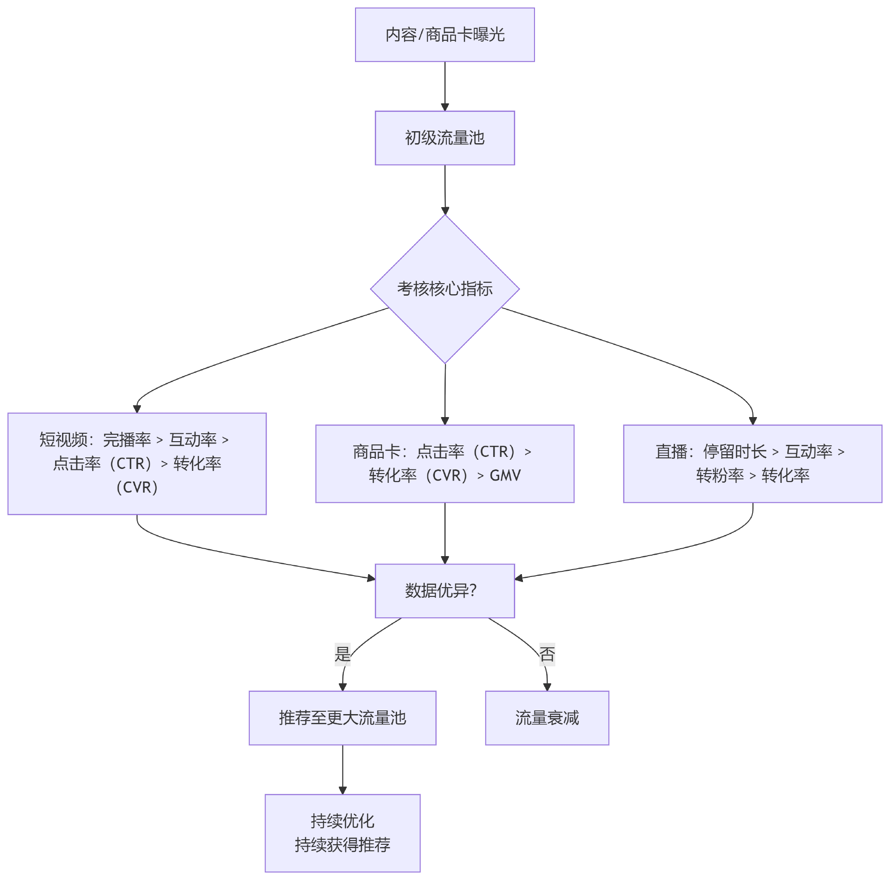

做事逻辑：你所有的工作都应围绕 “优化这些核心指标” 展开。无论是制作视频、优化商品卡还是直播，都要思考：我这样做能提升哪个指标？

2 构建运营的核心工作流（SOP）

2.1 每日工作流：数据巡检与快速迭代
- 看什么：整体GMV、流量来源、核心单品数据、广告账户消耗与ROI。
- 想什么：
- 异常数据定位：哪个指标跌了/涨了？为什么？
- 归因分析：是视频内容问题？商品卡问题？还是竞争环境变化？
- 做什么：
- 优化：替换低CTR素材、调整商品卡标题/图、回复关键差评。
- 测试：基于假设做5条视频。
- 记录：记录所有动作，为复盘提供依据（视频数据表格）。
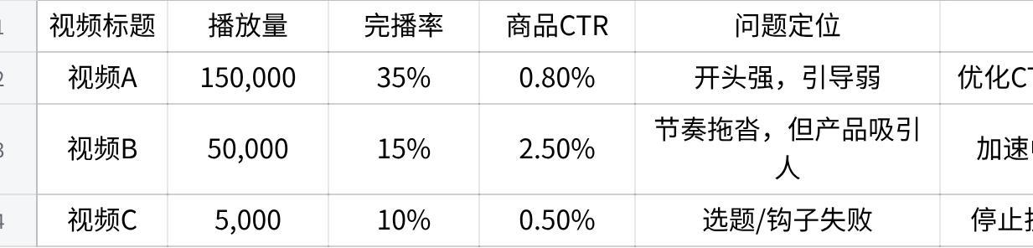
点击图片可查看完整电子表格

2.2 每周工作流：深度复盘与策略调整
- 素材复盘：本周TOP30 视频分析拆解，本类目，其他类目（分析钩子、内容结构、BGM）。
- 商品复盘：哪些商品有爆款潜力？哪些商品转化率跟不上？是否需要优化详情页或调整价格？
- 广告复盘：分析GMV Max计划表现，调整预算分配和ROI目标，哪个链接的素材衰退，哪个链接的素材开始起量。
- 策略制定：确定下周主推品、内容方向、测试重点。

2.3 月度工作流：战略规划与资源协调
- 目标拆解：将月度单量或GMV目标拆解到每周、每个渠道（短视频、商品卡、达人带货）。
- 资源规划：下月需要剪辑多少条视频？合作多少位达人？广告预算如何分配？商品卡优化多少条？
- 复盘与规划：全面复盘上月成败，调整整体运营策略。

3 关键模块的做事逻辑与案例

3.1 短视频运营逻辑：从“凭感觉”到“标准化”
- 逻辑：模仿 → 测试 → 量化 → 复制
- 模仿：建立爆款库，拆解（开头、痛点、结构、BGM）。
- 测试：A/B测试（不同钩子、不同开头、不同卖点）。例如，测试同一产品“强调成分”和“强调场景”两种脚本的CTR。
- 量化：数据反馈，找到CTR、完播率最高的模板。例如，发现“疑问式开头”比陈述式开头平均CTR高2%。
- 复制：将成功模板批量生产，应用到其他产品。

3.2 商品卡优化逻辑：打造高转化“终端”
- 逻辑：曝光 → 点击 → 信任 → 下单 漏斗模型。
- 优化要点与案例：
- 提升曝光：优化关键词、参与活动、提升店铺评分。
- 提升点击：主图视频至关重要。
- 建立信任：展示认证证书。数据显示，用户评价是影响转化最重要的因素之一。
- 促成下单：清晰的促销信息（如“限时折扣”）、无忧的售后保障（如“7天无理由”）。

3.3 GMV MAX广告投放逻辑：做算法的“合伙人”
- 逻辑：提供弹药 → 设定目标 → 放心让算法去跑
- 提供弹药：准备海量优质素材（50-200条/商品）和有潜力的产品（选择有自然出单的头腰部商品）。
- 设定目标：设定一个合理的、基于整体盈利的ROI目标。
- 放手与监控：减少无效手动干预（避免频繁调整、关停广告），监控GPM（千次播放成交额） 和整体ROI，定期关停劣质计划。
- 重要提醒：GMV MAX的ROI计算的是 “总成交额/广告支出” ，而非仅广告直接带来的销售额（包含各个渠道的销售额），其优势在于能协同优化付费和自然流量，提升店铺整体GMV。

3.4 达人合作逻辑：建设你的“分销网络”
- 逻辑：广撒网 → 抓重点 → 建体系
- 广撒网：大量寄样，批量测试达人带货能力。建议先用自营内容测品再合作。
- 抓重点：数据筛选出ROI高的腰部达人，进行深度合作。
- 建体系：提供素材、信息、高佣激励，形成稳定合作生态。对每月带出爆品的达人，可额外奖励的奖金。

4 成为高级运营的必备心态
- 数据思维：
- 凡事看数据：不说“我觉得”，要说“数据表明”。
- 归因思维：任何一个数据变化，都要问“为什么”，找到根本原因。
- 假设驱动：“我假设修改这个标题能提升点击率，让我用A/B测试来验证。”
- 闭环思维：
- 计划：基于数据制定策略。
- 执行：高效落地执行。
- 检查：监控数据，评估结果。
- 处理：标准化成功经验，改进失败教训。
- 凡事有交代，件件有着落，事事有回音。学会有效复盘，学会总结
- 产品思维：
- 将你运营的账号、视频、商品卡都当作一个“产品”来打磨。
- 不断思考：我的“用户”（观众）是谁？他们有什么“痛点”？我的“产品”如何为他们提供“价值”？他怎么能看完我的视频？他怎么才会点这条链接？
- 杠杆思维：
- 找杠杆解：不要“沉迷”于优化“细节”。思考哪些动作能带来更好的效果？找更优解，没有最好只有更好
- 案例：找到一条爆款视频模板，远大于手动优化100条平庸视频。投资在优质达人合作上，其流量效应远比自己冷启动效果好。

5 风险与控制：保障运营稳定性
- 素材合规：严格遵守广告规则，避免违禁词、违规画面。素材是千变万化的关键。
- 库存与履约：爆单后需关注库存管理、订单处理和物流发货，保证店铺和账号分数稳定。
- 广告预算与目标roi：
- 避免预算设置过低，导致系统难以跑量。
- 目标ROI需参考同行均值及客单价，避免盲目设置ROI。

总结：TikTok电商运营已进入“数据驱动”的下半场。成功的运营不再是点状的技巧应用，而是系统性的思维、流程化的作业、数据化的决策以及持续不断的测试优化。掌握底层逻辑，拥抱平台变化，就能持续胜出。

《TikTok短视频运营SOP手册》
SOP流程导览：
整个流程是一个持续循环、数据驱动的闭环，下图清晰地展示了从启动到复制爆款的全貌：
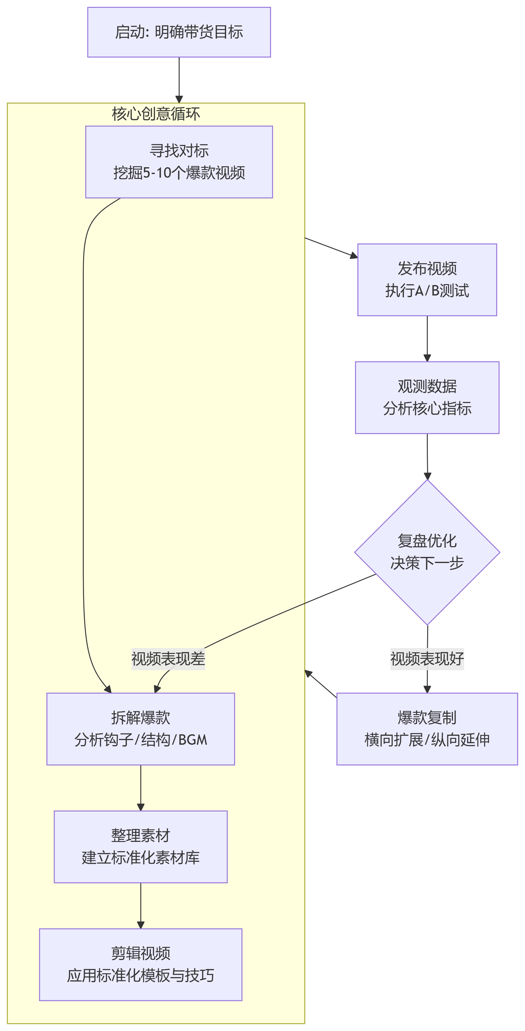
以下是每个环节的详细操作指南：

环节一：明确目标 - 我们要做什么产品的短视频？
- 动作： 在开始前，确认本次视频的核心目标（是测试新品潜力、为主推款冲量、还是清理库存）。
- 输出： 《视频任务单》，明确产品、目标受众、核心卖点和考核指标（如：目标点击率、目标GMV）。

环节二：寻找对标 - 站在巨人的肩膀上
- 目标： 找到值得模仿和超越的对象。
- 方法：
- 内部对标： 分析自己店铺过去表现最好的视频。
- 竞品对标： 研究竞争对手的爆款视频。
- 达人对标： 寻找垂直类目下的优质达人，分析其爆款。
- 平台对标： 在TikTok等平台搜索产品核心关键词，按“点赞最多”排序。
- 工具： TikTok App、tiktok店铺后台、滴嗒狗、Nox聚星等。
- 输出： 《对标视频库》（包含5-10个高质量对标视频链接）。

环节三：拆解爆款 - 解构“爆”的基因
- 目标： 像手术刀一样解剖爆款，将其转化为可复用的模板。
- 方法： （填写《爆款视频拆解表》）
- 基础信息： 视频时长、发布时段。
- 开头钩子（0-3秒）： 逐字记录话术或描述画面，分析其抓人眼球的原理（痛点、好奇、利益？）。
- 视频结构： 将视频分成几个段落？每个段落的核心任务是什么？（如：铺垫问题-展示产品-演示过程-呈现效果-引导点击）。
- 视觉与节奏： 镜头切换速度、主要运镜、BGM风格（节奏感/舒缓）。
- 转化点设计： 如何引导用户点击小黄车？（口播、字幕、手势？）。
- 评论区洞察： 用户主要在讨论什么？好评和差评点分别是什么？
- 输出： 填写完毕的《爆款视频拆解表》。

环节四：素材库整理 - 弹药库的管理
- 目标： 建立高效、有序的素材管理系统，支持快速生产。
- 方法：
- 分类存储：
- 按【产品】建立一级文件夹。
- 内部按【原创素材】、【下载素材】、【混剪素材】、【成品视频】建立二级文件夹。
- 【原创素材】内再按【痛点】、【产品】、【使用】、【效果】等分类。
- 标准化命名：
- 产品名_镜头描述_拍摄日期.mp4 （例：美白胶囊_脸部特写_1024.mp4）
- 平台素材处理：
- 下载的素材仅作为“参考”或“混剪片段”，必须进行二次创作（变速、调色、添加元素等），严禁直接搬运。
- 输出： 一个结构清晰、标签明确的云端素材库。

环节五：视频剪辑 - 标准化流水线生产
- 目标： 高效、高质量地输出成品视频。
- SOP：
- 粗剪： 依据脚本结构，从素材库挑选镜头，搭建视频骨架。
- 精剪：
- 节奏： 应用“黄金3秒”原则，前快后稳。
- 音效： 添加关键音效（开场、使用产品、效果展示、结尾引导）。
- 字幕/花字： 添加动态字幕，突出核心卖点关键词。
- 技巧： 运用技巧提升专业度。
- 审核： 提交前检查画质、音质、字幕无误，且符合平台合规要求。
- 工具： CapCut（剪映国际版）、剪映、Premiere 。
- 输出： 成品视频文件。

环节六：视频发布 - 临门一脚的优化
- 目标： 规范化发布流程，最大化视频的初始流量。
- SOP（发布检查清单）：
- □ 封面： 选择最具冲击力、展示产品效果的帧作为封面。
- □ 文案： 采用“1个Emoji + 1个疑问句/感叹句 + 1个行动指令”结构。（仿写爆款标题）
- □ 标签： 采用“1个泛流量词 + 2个精准词 + 1个品牌词”结构。
- □ 产品： 正确关联商品卡，核对价格。
- □ 发布时间： 根据目标市场活跃时间发布。
- □ A/B测试： 同一视频准备2个版本（不同封面/文案），用小预算测试数据，优胜劣汰。
- 输出： 已发布的视频链接、《A/B测试记录表》。

环节七：数据观测 - 用数据代替感觉
- 目标： 客观评估视频表现，为优化提供依据。
- 核心指标：
- 播放量（Reach）： 衡量内容触达范围。
- 完播率/均播时长： 衡量内容吸引力的核心指标。
- 互动率（Engagement Rate）： （点赞+评论+转发）/ 播放量，衡量内容共鸣度。
- 商品点击率（CTR）： 点击商品卡人数 / 观看次数，衡量带货视频转化能力的核心指标。
- GMV： 视频带来的总销售额，最终考核指标。
- 工具： TikTok Shop Seller Center、第三方数据分析平台。
- 输出： 《每日视频数据记录表》。

环节八：复盘与优化 - 决策下一步行动
- 目标： 分析数据，形成决策，指导下一轮创作。
- 方法： 每周按国家开复盘会，围绕《每周视频数据复盘表》进行。
点击图片可查看完整电子表格
- 输出： 《每周视频数据复盘表》、明确的优化决策。

环节九：爆款复制 - 从1到100的规模化
- 目标： 放大成功经验，形成流量矩阵。
- 方法：
- 横向复制（同一产品，同功效产品）： 将已验证的爆款脚本，更换不同的演员、场景、BGM进行二次创作，发布在同一个账号或不同账号上。
- 纵向复制（不同产品）： 将爆款的视频结构和方法论，复用到同品类的其他产品上。
- 矩阵复制： 将爆款视频投流加热，并将其作为素材，用于信息流广告，进一步扩大收益。
- 输出： 一系列基于爆款模板的新视频。

通过以上九个环节的循环执行，短视频将转变为可复制、可优化、可规模化的“科学”，最终实现持续爆单。

《AI在Tiktok运营中的实践和实操》

一、各个国家带货视频钩子开头（deepseek生成）
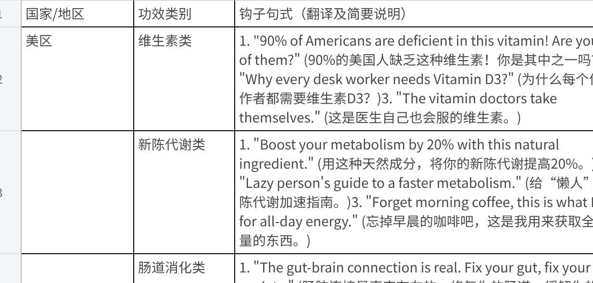
点击图片可查看完整电子表格

二、 AI不是替代者，而是你的 “超级副驾” 和 “效率杠杆”。

1.认知重塑 - AI在内容生产中的角色定位

（1）为什么要用AI？
突破创意瓶颈： 提供海量初始创意和角度，解决“不知道拍什么”的难题。
极致降本增效： 分钟级生成多个脚本版本，实现规模化A/B测试。
数据驱动决策： 基于爆款公式和数据反馈，让AI生成更可能成功的内容。

（2）AI工作流 vs 传统工作流
传统： 头脑风暴会 → 自己想脚本 → 拍摄剪辑 → 发布 → 凭感觉复盘
AI驱动： 输入指令 → AI生成多个脚本/标题/创意 → 人工筛选优化 → 拍摄剪辑 → 发布 → 数据复盘 → 反馈AI优化下一批指令

（3）核心AI工具矩阵推荐
文案与创意（核心）： DeepSeek , ChatGPT, Kimi, 豆包
图像与视频： Kling AI (视频), Midjourney (静态图), CapCut (智能剪辑)
语音与音乐： minimax，ElevenLabs (配音), Suno.ai (BGM)
数据分析： DeepSeek (数据分析功能), ChatGPT Advanced Data Analysis

2.AI用法与工具

AI短视频批量生产“一条龙”工作流程

核心思路：
将视频生产流水线化，每个环节都由AI驱动，人工负责输入指令、质量审核与微调，实现效率最大化。

第一阶段：文案准备与配音
这个阶段的目标是产出带有高质量、个性化配音的最终文案。
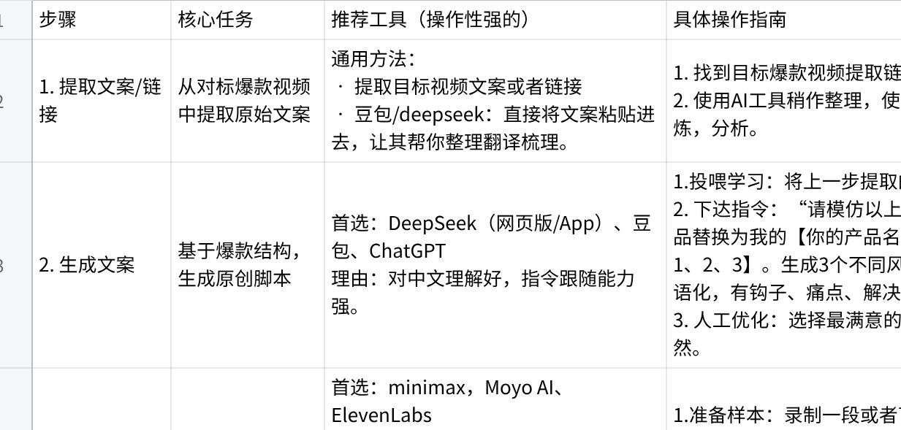
点击图片可查看完整电子表格
第一阶段产出物：一条与想用的声音几乎无异的、与脚本完美匹配的音频文件。注意一些机器无法识别的细节，比如数字的读法，多音字的纠正，

第二阶段：视觉素材生成与合成
这个阶段的目标是创造出与音频内容同步的视频画面。（真人出境真人口播或者混剪画面）
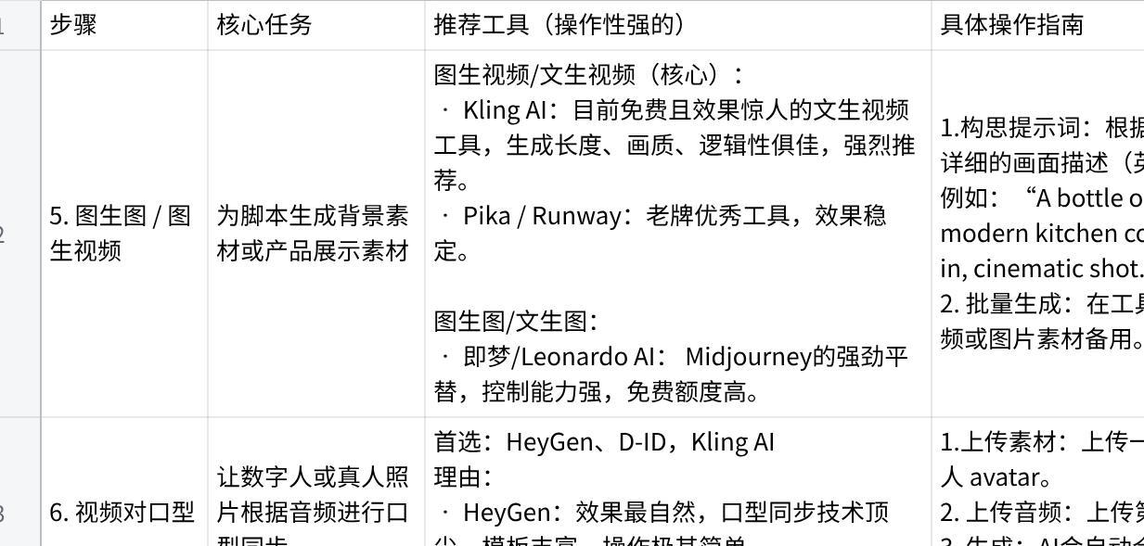
点击图片可查看完整电子表格
第二阶段最终产出物：一个完整的、高质量的、 可以直接发布的TikTok短视频。

工作流程总结图
文案与声音流水线：
提取文案 → AI生成原创脚本 → (声音克隆) → AI配音 → 获得音频.mp3
视觉与合成流水线：
图/文生视频 + 视频对口型 + 实拍素材 → 导入CapCut → 匹配音频.mp3 → 剪辑包装 → 成品视频.mp4

关键提升效率的心法：
- 批量操作：不要一个一个视频做。可以一次性生成5个脚本，克隆1个音色，然后批量合成5条音频，最后在CapCut里批量剪辑5个视频。
- 建立素材库：将常用的AI生成背景、音乐、音效整理成库，随用随取。
- 模板化：在CapCut中做好一个视频模板（如字幕样式、转场），后续直接复制修改。

工具与“语言”映射表
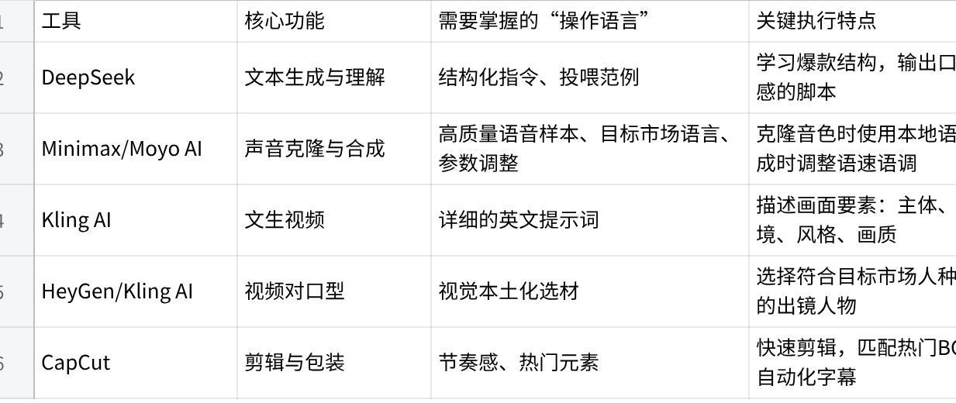
点击图片可查看完整电子表格
掌握每个工具独特的“操作语言”，高效地协同这些AI工具，生产出真正本土化、高质量、高转化的短视频内容。

3.核心实战 - 爆款脚本生成的“指令工程”
心法： 给AI清晰的指令，你才能得到想要的结果。指令 = 任务 + 背景信息 + 格式要求。

1） 基础指令模板（万能公式） 没有参考模板的产品
“请针对一款【产品名称：磷虾油】创作一个短视频脚本适用于Tiktok短视频带货。主要卖点包括【卖点1：富含Omega-3和虾青素】、【卖点2：吸收率是普通鱼油的X倍】、【卖点3：一瓶120粒仅需110k印尼盾】。目标受众是【印尼/美国】关注健康的中青年群体。脚本需要包含一个强有力的开头钩子、清晰的痛点展示、产品解决方案和限时行动号召。请用【中文/英文/印尼文】输出并且要求口语化表达。”

2） 多版本提问技巧（举一反三）
技巧一：指定风格
“基于上面的信息，再生成两个版本：一个夸张戏剧化的版本，和一个专业科普的版本。”

技巧二：指定结构
“请使用‘提出问题 - 放大痛苦 - 引入解决方案 - 证明有效性 - 呼吁行动’这个结构来生成脚本。”

技巧三：借鉴爆款
“请模仿下面这个爆款视频的节奏和结构，将产品换成我的磷虾油：
【粘贴爆款视频的文案或描述】”

技巧四：迭代优化
“这是上一个脚本的数据：点击率高但转化率低。请分析可能的原因（是否是信任度不够？），并生成一个优化版本，重点加强信任背书的部分。”

3）实战案例：磷虾油脚本生成
输入： 使用“基础指令模板”+“技巧一”（生成3个风格版本）。
输出： AI生成【直接对比版】、【成分专家版】、【痛点解决版】三个脚本。

下一步： 将三个脚本投入A/B测试，用数据告诉我们哪个版本最有效。

三、全域扩展 - AI赋能内容生产全链路

1. 视频标题与描述生成
指令示例：
“为上面生成的脚本生成5个吸引点击的TikTok视频标题。要求包含核心关键词‘Krill Oil’和‘Astaxanthin’，并使用数字和表情符号🔥。”

2. 搜索关键词挖掘
指令示例：
“列出印尼用户在TikTok上搜索【磷虾油】相关产品时最可能用的20个长尾关键词，按搜索热度排序。”

3. 视频素材与分镜创意
指令示例：
“为我的磷虾油脚本提供5个视觉化的开场3秒钩子创意。例如：镜头对准一颗普通的鱼油胶囊和一颗磷虾油胶囊，磷虾油胶囊突然爆开释放出红色的虾青素特效。”

4. 视频封面文案与设计
指令示例：
“为这个视频设计一个封面文案。主标题用一句话概括最大卖点，副标题补充细节。并提示AI绘画工具（如Kling AI）生成封面图的关键词：Pharmaceutical bottle of Krill Oil on a light background, with a red Astaxanthin molecule graphic, clean and professional, TikTok thumbnail style.”

5.AI辅助运营
- 发布与标题优化：
- 工具： ChatGPT，Deepseek
操作：
“为我这个关于【姜黄素】的视频生成10个TikTok标题选项。要求：包含相关热门标签（如#Temulawak #HerbalIndonesia #Kesehatan），使用疑问句或感叹句，能激发好奇心。”
- 流量观测与数据分析：
- 工具： ChatGPT Advanced Data Analysis（高级数据分析），deepseek功能
- 操作：
- 从TikTok Creator Center或第三方数据平台（如Nox聚星、Analisa.io）导出视频数据报表（CSV格式）。
将数据上传到deepseek，并下达指令：
“请分析这份短视频数据报表。找出表现最好的3个视频，总结它们的共同特征（如视频时长、发布时间、内容类型）。并指出哪些视频完播率低但互动率高，这可能是什么原因造成的？”

四、个人与团队协作
建立“提示词库”： 将验证有效的指令（如：生成XX品类脚本的指令）保存在Notion或飞书等共享文档中，供团队全员使用，保证输出质量的稳定性。

1.创建“内容看板”：
AI生成内容 → 人工优化 → 投入测试 → 数据反馈 → 优胜内容入库 → 批量生产。
使用多维表格管理不同脚本、标题、素材组合的测试数据。

2.制定审核标准：
事实审核： AI可能捏造产品参数或功效，需人工严格核对。
合规审核： 确保文案无违禁词、无夸大宣传、符合当地法规。
品牌调性审核： 确保AI生成的内容符合品牌形象和语气。

五、总结与考核

1.核心总结：
高质量输入 = 高质量输出： 指令越清晰，结果越可用。
AI是副驾，你是司机： 创意、策略、审核必须由人主导。
数据是燃料： 用测试数据不断反哺和优化你的AI指令。

2.实操考核：
题目： 为一款助眠软糖产品（洗发水），使用AI生成1个脚本、3个标题、及视频封面设计提示词。
标准： 指令的清晰度、输出内容的可用性、创意的多样性。

将内容生产从一种“艺术创作”转变为可复制、可缩放、可优化的“工业化流程”，最终持续产出爆款内容。

《思维升级和高效行动》

一、 掌握三大核心思考方式

1. 算法思维：
- 核心：不要与算法对抗，而要理解它、利用它。算法是你的第一个“用户”，你的内容必须先让它“满意”，它才会推荐给更多人。
- 如何思考：
- 数据解读：不再只看播放量。关注完播率（决定初始流量）、互动率（决定扩散潜力）、分享率（决定破圈能力）、视频点击率（决定内容吸引力）。
- 流量池逻辑：理解视频的推荐是一轮一轮的。你的目标不是第一波500播放量有多高，而是你的内容能否在每一轮流量池中都保持高于平均的数据表现，从而撬动下一轮更大的推荐。
- 实战问题：每次发布视频后，问自己：“这个视频的什么特质能让算法认为它值得被推荐给更多人？（是高完播？是高互动？还是高分享？）”

2. 实验者思维：
- 核心：放弃“我觉得会爆”的幻想，信奉“测试才知道”。运营工作就是一系列控制变量的科学实验。
- 如何思考：
- A/B测试：同一个核心内容，用不同的标题、封面、开头3秒或BGM进行测试。每次只变一个元素，看哪个数据更好。
- 快速迭代：不求完美，但求快速。用最低成本制作内容原型（如手机拍摄）投入测试，验证有效后再大规模投入资源。
- 实战问题：“如果我不知道哪种开头好，我能不能用20美元预算，同时测试两个不同版本的开头，让数据告诉我答案？”

3. 用户思维：
- 核心：用户不是来看广告的，是来找乐子、开眼界、找共鸣、学知识的。你的内容必须是这些价值之一。
- 如何思考：
- 价值提供：问自己：“用户看完我的视频，能获得什么？是笑了？是学到了？是被感动了？还是觉得酷炫想分享？”
- 深度共情：忘记你的产品，思考用户的场景、焦虑和渴望。卖咖啡液不是卖咖啡，是卖“清晨5分钟拯救困倦上班族的急救包”。
- 实战问题：“用户为什么要在无数的视频中，为我这一个停留并互动？我提供的价值足够吸引他吗？”

二、 立即要做的四件高价值事（行动指南）
这些行动能让你在最短时间内获得最大反馈，加速成长。

1. 深度拆解10个对标爆款
- 不要只看热闹：找10个你所在领域的爆款视频（不限账号），用一个表格拆解它们：
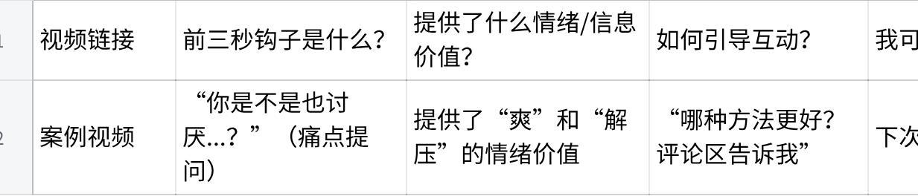
点击图片可查看完整电子表格
- 目的：建立对“好内容”的感性认知和理性分析框架，积累你的“爆款灵感库”。

2. 建立你的数据仪表盘
- 每天紧盯5个核心指标：
- 视频平均播放时长（比完播率更精细）：判断内容吸引力的核心。
- 互动率（(点赞+评论+分享)/播放量）：衡量内容共鸣程度。
- 视频点击率（CTR%）：衡量引导购物车点击的能力。
- 转化率（CVR%）：衡量最终变现能力。
- 流量来源占比：了解自然流和付费流的健康度。
- 目的：让数据说话，精准定位问题，不再凭感觉瞎猜。

3. 执行“爆款复制计划”
- 行动：
- 根据拆解和对标，确定1个本周要测试的内容方向（例如：痛点解决、产品教程、好评分享）。
- 制作3个同一方向、但不同形式（如不同开头、不同BGM）的视频。
- 发布并用小额预算（$20/视频）投流测试，目标选择“视频观看”。
- 分析数据，选出数据最好的那个视频。
- 给优胜视频增加预算，目标选择“转化”，最大化利用爆款潜力。
- 目的：将实验思维流程化，系统性地寻找爆款，而不是靠运气。

4. 沉浸式刷题，但带着目的
- 每天花30分钟，像用户一样刷TikTok，但带着运营者的视角。
- 刷题时问自己：
- “我为什么在这个视频上停下了？”
- “我为什么把这个视频看完了？”
- “我为什么给这个视频点赞/分享了？”
- “这个视频让我想点击购物车吗？为什么？”
- 目的：持续培养你的网感和对用户心理的洞察力，这是无法被替代的感性积累。

三、 一个简单的优先级
当你不知道做什么时，按这个顺序排查和行动：
- 第一步：优化开头3秒（解决完播率问题）
- 第二步：在视频中设计互动点（解决互动率问题）
- 第三步：优化引导话术和购物车卡片（解决点击率问题）
- 第四步：优化产品详情页和价格（解决转化率问题）
最后，给你一个最重要的心态建议：
短期提升靠的是“聚焦”和“复盘”。 不要试图同时做所有事。选择一两个思维模型和一两个行动指南，深度实践一周，每天复盘数据背后的原因。你的认知和水平会在这种“实践-反馈-思考-优化”的快速循环中突飞猛进。

《TikTok运营从入门到顶尖的成长阶梯》

以下是每个阶段的详细解读与进阶指南：

阶段一：新手期（0-6个月）—— 做一个合格的“执行者”
- 状态特征：迷茫与探索。对平台规则和操作不熟悉，主要任务是执行上级指令，大量试错。
- 核心目标：活下来。熟练掌握平台基础操作，能独立完成内容发布、数据记录等基础工作。
- 需要掌握的技能：
- 工具技能：熟练使用剪辑软件（如CapCut）、熟悉TikTok Seller Center后台基本功能。
- 内容技能：能够1:1模仿对标账号的爆款视频，掌握基本的拍摄、剪辑、文案撰写能力。
- 数据技能：能看懂基础数据报表（播放量、点赞、评论、转化率），并做记录。
- 需要建立的思维方式：
- 闭环思维：无论任务大小，做到有始有终。接到任务 -> 执行 -> 反馈 -> 复盘。形成闭环
- 模仿思维：“抄”是最好的学习。不要盲目创新，而是精准拆解和模仿至少3个成功对标账号的爆款内容结构、选题和剪辑节奏。
- 如何应对：
- 多问多记：遇到问题先自己搜索，再请教同事，并记录下来，形成自己的“FAQ手册”。
- 高频执行：保持高强度的内容发布频率（如日更），在实战中快速积累手感。
- 小步快跑：不要追求完美，先完成再完美，快速验证想法。

阶段二：成长期（6-18个月）—— 成为敏锐的“优化者”
- 状态特征：开窍与提升。开始理解数据背后的意义，能从执行中总结出规律，并主动提出优化建议。
- 核心目标：跑出正循环。从单纯执行升级为数据驱动的优化者，能独立负责并做出成绩。
- 需要掌握的技能：
- 数据分析技能：能深入分析数据（如完播率、互动率、视频点击率CTR），并定位问题根源，提出解决方案。
- 投流技能：理解TikTok Ads的基本逻辑，能制定简单的投流计划，并优化ROI。
- 达人合作技能：能够寻找、沟通、管理初级达人进行合作。
- 内容方法论：开始形成自己的内容选题方法，能预判某些内容的潜力。
- 需要建立的思维方式：
- 实验思维：将一切视为可测试的假设。建立A/B测试习惯，用数据说话，而不是“我觉得”。
- 杠杆思维：学会找到“四两拨千斤”的杠杆点。找到更多能够提升效率的“小办法”。
- 如何应对：
- 主动复盘：每周主动进行数据复盘，向上级汇报“数据现象、原因分析、优化方案”。
- 大胆假设，小心求证：提出你的优化想法，并用最小成本快速去测试它。
- 横向扩展：主动学习投流、达人合作等周边技能，提升综合能力。

阶段三：成熟期（18-36个月）—— 全局的“管理者”
- 状态特征：从容与格局。能够统筹多个账号全盘运营，工作重心从“做事”转向“做局”和“带人”。
- 核心目标：打造可复制的增长体系。建立标准化的运营流程（SOP），带领团队完成业绩目标。
- 需要掌握的技能：
- 团队管理技能：任务分配、绩效评估、激励团队、培养新人。
- 策略规划技能：能制定季度、年度运营策略，进行市场分析、竞对分析、资源规划。
- 商业思维：关注财务指标，如LTV（用户生命周期价值）、CAC（用户获取成本）、利润率。
- 跨部门协同：能够与产品、供应链、市场等部门高效协作。
- 需要建立的思维方式：
- 系统思维：不再只看单点，而是将短视频、直播、投流、达人、货盘、供应链视为一个整体系统。思考如何优化系统结构，让1+1>2。
- 商业思维：深刻理解“生意”的本质。你做的每一个决策，最终都要服务于品牌的长期盈利和健康发展。
- 如何应对：
- 流程化：将成功的经验固化成团队可执行的SOP（如内容生产SOP、爆款复盘SOP）。
- 赋能他人：将你的知识体系传授给团队成员。
- 向上管理：学会争取资源，用数据和逻辑说服上级支持你的战略。

阶段四：战略期（3年+）—— 顶尖的“行业专家”
- 状态特征：洞察与创造。对行业有深刻洞察，能预判趋势，进行商业模式创新或知识输出。
- 核心目标：定义规则或创造新价值。成为行业专家。
- 需要掌握的技能：
- 战略洞察：能敏锐捕捉平台政策、市场格局、技术变革（如AI）带来的机遇与风险。
- 资源整合：能够整合资本、供应链、流量平台等资源，打造新的商业体。
- 品牌建设：具备个人或企业品牌建设的能力。
- 知识体系化：能将自己的经验升华为理论，并有效传播。
- 需要建立的思维方式：
- 产业思维：站在整个产业链的视角看问题，思考如何优化效率、创造价值。
- 终局思维：思考5年后这个行业的样子，并以此倒推今天应该开始布局什么。
- 如何应对：
- 持续学习：保持对前沿知识的饥渴感。
- 输出倒逼输入：通过写作、分享、演讲等方式输出观点，建立行业影响力。

总结而言，一名TikTok运营的成长，是一个从“微观执行”到“宏观战略”，从“依赖技能”到“修炼心法”的过程。

